# Sri Lanka

## Panorama du Sri Lanka & Détente aux plages du sud

### Circuit

## Programme

#### Jour 1 : France – Départ

Rendez-vous à l’aéroport. Enregistrement et formalités.

Décollage à destination du Sri Lanka. Repas et nuit à bord.

#### Jour 2 : Arrivée Colombo – Negombo

Arrivée à l’aéroport de Colombo. Accueil par notre équipe.

En arrivant, vous serez accueilli par le représentant de voyage Diethelm. Vous serez présenté à votre chauffeur / guide et transféré à votre hôtel à Negombo. L’après-midi, départ pour le temple Kelaniya, célèbre pour son architecture et ses peintures murales à seulement 12 kilomètres de Colombo. Les offrandes de fleurs fraîches et rosées, de lampes éclairées et une odeur d’encens brûlant accueillent ceux qui viennent pour méditer ou profiter des environs sereins.

Retour à l’hôtel. Dîner et Nuit au Sea Horse Negombo 4* ou similaire.

#### Jour 3 : Negombo – Sigiriya

Après le petit-déjeuner, profitez de Negombo, un choix parfait pour passer quelques jours en compagnie du soleil et du sable. La diversité des restaurants, des pubs et activités reflète parfaitement l’ambiance exaltante de cette ville balnéaire.

Déjeuner libre.

L’après-midi, départ pour Sigiriya pour gravir le rocher. La forteresse de Sigiriya Rock, huitième merveille du monde, est un joyau rare parmi les nombreux trésors du Sri Lanka. Appréciez les célèbres fresques des demoiselles de Sigiriya où des jeunes filles à la taille de guêpe portent des fleurs, célèbres ruines du Rocher du lion.

Retour à l’hôtel. Dîner et Nuit au Fresco Water Villa Sigiriya 4* ou similaire.

#### Jour 4 : Sigiriya – Hiriwaduna - Polonnaruwa - Sigiriya

Après le petit-déjeuner, vous continuerez pour Village Treck. La visite du village de Hiriwadunna comprend une excursion à travers la campagne, le long de huttes de chaume, de rizières florissantes, de ruisseaux, de rivières et de sources cristallines. Visiterez également le réservoir pittoresque d’Hiriwadunna, qui est traversé par un bateau. Une fois terminée, retour à l’hôtel.

Déjeuner libre.

Après-midi libre pour profiter de l’hôtel et prendre un peu de repos. Vous pourrez réaliser une excursion à Polonnaruwa en option (45€/pers). Cette dernière fascine ses visiteurs avec un reflet intemporel de la glorieuse histoire du pays. Autrefois site de la deuxième capitale médiévale du Sri Lanka, les paysages pittoresques parsemés de sites archéologique sont tous très bien préservés.

Retour à l’hôtel, diner et nuit au Fresco Water Villa Sigiriya 4* ou similaire.

#### Jour 5 : Sigiriya – Matale - Kandy

Après le petit-déjeuner, départ pour Kandy via Dambulla. Le temple de la grotte de Dambulla, un complexe qui se trouve au sommet d’une colline massive à la périphérie de la ville, est l’un des huit sites du patrimoine mondial de l’UNESCO dans le pays et est réputé pour ses sculptures uniques et ses grandes peintures murales. Vous Visiterez ensuite le jardin d’épices, situé à Matale, qui offre de merveilleuses opportunités pour voir les épices qui ont suscité l’intérêt de nombreuses nations pour ses épices exotiques, partout dans le monde. Admirez une démonstration de cuisine, « cooking class ».

En route pour Kandy, la capitale de la colline et dernier bastion des rois cinghalais. Vous effectuerez la visite d’une manufacture de pierres précieuses et de la ville de Kandy, classée au patrimoine mondial de l’UNESCO. Si vous êtes chanceux vous pourrez même voir le village d’art et d’artisanat et du marché local mais également visiter le Temple de la dent nommé « Dalada Maligawa ».

Enfin, vous assisterez au spectacle de danses culturelles traditionnelles.

Puis vous prendrez la direction de votre hôtel. Installation, dîner et nuit à l'hôtel Boganvilla  Kandy 4* ou similaire.

#### Jour 6 : Kandy – Peradeniya - Kandy

Après le petit-déjeuner, direction Pilimathalawa pour visiter la maison d’un danseur traditionnel.

Vous pourrez ensuite réaliser une excursion facultative au jardin botanique. Le jardin botanique de Peradeniya, bien que ses origines remontent à l’époque médiévale, porte une riche histoire rythmée par le colonialisme et les mutations industrielles. La splendeur des jardins, encore rehaussée par la rivière qui coule à travers ses franges. Une fois terminée vous retournerez à Kandy.

Dîner et nuit à l'hôtel Bougainvillea Retreat Kandy 4* ou similaire.

#### Jour 7 : Kandy – Nuwara Eliya

Après le petit-déjeuner, direction Nuwara Eliya en passant par Ramboda.

La cascade de Ramboda, nourrie par un affluent de l'un des principaux fleuves du Sri Lanka, se compose de plusieurs mini-chutes et de cascades en deux couches formant un jet brumeux pittoresque. Réputé pour les observations à couper le souffle des essaims de papillons.

Déjeuner libre.

Continuation vers Nuwara Eliya, surnommée la « Petite Angleterre du Sri Lanka», est située dans les collines épaisses et brumeuses de cette île paradisiaque. L’atmosphère coloniale y reste présente, elle ressemble à une campagne britannique avec des roseraies, des haies et des bungalows au toit rouge.

Installation, dîner et nuit à Queenswood, Nuwara Eliya 4* ou similaire.

#### Jour 8 : Nuwara Eliya – Udawalawe

Après le petit-déjeuner, vous prendrez la route vers Udawalawe.

Visite d’Udawalawe Elephant Transit Home, gérée par la Born Free Foundation, est définitivement une visite incontournable. Situé à environ cinquième kilomètres du parc national d’Udawalawe, c’est une maison de transition qui prend soin des éléphants adultes blessés et des bébés éléphants orphelins.

Déjeuner libre.

L’après-midi, vous aurez l’opportunité de réaliser une excursion en option au parc national d’Udawalawe.

Il abrite des paysages pittoresques et une faune rare qui rivalisent avec les réserves de savane d’Afrique. Le parc est un véritable trésor de l’île. Il est le plus populaire pour les observations d’éléphants car la verdure abrite près de 500 jumbos.

Continuation vers votre hôtel. Installation, dîner et nuit au Centauria wild Yala 4* ou similaire.

#### Jour 9 : Uduwalawe – Galle – Mirissa

Après le petit-déjeuner, départ pour Mirissa via Galle. C’est une capsule temporelle vivante abritant le plus grand fort occupé d’Asie. Sa beauté pittoresque s’étend au-delà de ses plages dorées, de ses eaux céruléennes, des vues pittoresques et de sa riche histoire.

Déjeuner libre.

Installation à votre hôtel pour 3 nuits en formule petit déjeuner.

Dîner libre.

Nuit au Reveal Lantern boutique hôtel 5*.

#### Jour 10 & 11 : Mirissa – Reveal Lantern Boutique hotel

Hébergement en formule petit déjeuner.

Le Lantern est situé sur le front de mer, faisant face aux eaux turquoise et aux plages de sable blanc de Mirissa South. Il est doté d'une piscine extérieure ainsi que d'une connexion Wi-Fi et d'un parking gratuits.

Pourvues d'un balcon et d'une terrasse extérieure, les chambres et les suites disposent d'une télévision par câble à écran plat, d'un lecteur DVD et d'une salle de bains privative avec une douche, des articles de toilette ainsi qu'un sèche-cheveux.

Le restaurant sert des spécialités locales et internationales avec une cuisine décloisonnée. Des menus adaptés à un régime alimentaire particulier sont disponibles sur demande et un service d'étage est assuré.

Vous bénéficierez d'une blanchisserie, d'un service de repassage, de la location de voitures et d'un service de navette. Des massages sont également dispensés sur demande.

#### Jour 12: Mirissa – Aéroport

Après le petit-déjeuner, départ pour l’aéroport. Enregistrement et formalités.

Repas et nuit à bord.

#### Jour 13: France

Arrivée en France.

## Hébergement.

Vos hôtels (ou similaires)

Negombo : Sea Horse Hotel & Spa 4*

Sigiriya : Fresco water villa 4*

Kandy : Bougainvillea Retreat 4*

Nuwara Eliya : Queenswood cottage 4*

Uduwalawe : Centauria wild 5*

Mirissa : Reveal Lantern boutique hotel 5*

## Formalités.

Administrative

Pour effectuer ce séjour, vous devez impérativement vous munir d'un passeport valide 6 mois après la date de retour du séjour programmé (informations concernant les ressortissants français) et d'un visa appelé ETA (Electronic Travel Authorization).

E-visa ( ETA) officiel disponible sur : https://www.eta.gov.lk/slvisa/visainfo/center.jsp?locale=fr_FR

Environ 34 Euros / pers sur le site officiel

Les démarches d'obtention et frais de visa sont à votre charge. Géovisions ne s'occupe pas démarches.

Si vous avez besoin d'aide, vous pouvez contacter notre partenaire et agence spécialisée www.rapidevisa.fr    (code de réduction : EVASION2020)

À retenir : les noms et prénoms indiqués lors de votre réservation doivent être strictement identiques à ceux de vos passeports utilisés pour le voyage. Dans le cas contraire, l’accès à l’embarquement pourra vous être refusé. Aucune réclamation ne sera alors acceptée.

Santé

Aucune vaccination n'est obligatoire. Néanmoins, des vaccins sont conseillés : vaccins universels (DTCP, hépatite B), hépatite A (vivement recommandée).

Nous vous conseillons de prendre contact avec votre médecin avant votre départ. Pour plus d'informations, vous pouvez consulter le site du Ministère des Affaires Étrangères.

## Transport.

Nous travaillons avec différentes compagnies régulières pour nos voyages au Sri Lanka, telles que :

Qatar Airways / Emirates / LOT / Gulf Air ... Les compagnies sont données à titre indicatif. Concernant les départs de province, des pré & post acheminements peuvent avoir lieu et s'effectuer en avion ou en train si l'itinéraire passe par Paris.

## Inclus dans le prix.

Circuit + séjour 12 ou 13 jours (selon rotation des vols) – 10 nuits sur place garanties

Les vols France / Colombo / France sur vols réguliers (Qatar Airways / Emirates / LOT / Gulf Air ... )

Les taxes aériennes à ce jour: 380 € – révisables jusqu’à la facturation finale.

Les transferts aéroports.

10 nuits en hébergement 4* et 5* comme stipulés dans le programme.

Demi-pension du jour 2 au petit déjeuner du jour 9 puis petit déjeuner jusqu’au jour 12.

Visite du temple de Kelaniya Visite de la forteresse de Sigiriya Rock

Visite du village de Hiriwadunna (avec une excursion à travers la campagne)

Visite du réservoir pittoresque d’Hiriwadunna

Visite du temple de la grotte de Dambulla

Visite du Spice Gardens, situé à Matale (avec une démonstration de cuisine)

Visite d’une manufacture de pierres précieuses et de la ville de Kandy

Visite de la maison d’un danseur traditionnel à Pilimathalawa

Visite d’UdawalaweElephant Transit Home

Visite de Mirissa via Galle

IMPORTANT : Départ garanti base minimale 2 participants. Toute inscription en chambre individuelle sera validée définitivement à 20 jours du départ en fonction du remplissage de la date de départ choisie (Minimum 2 participants).

## Non inclus dans le prix.

Les visites non indiqués dans le programme

le supplément chambre individuelle : 579 €

Les pourboires aux guides et aux chauffeurs (5 USD par jour par client à titre indicatif )

Les boissons non indiqué pour le circuit

Les dépenses d’ordre personnel

Les repas non indiqués

les démarches et frais d'obtention du Visa ETA

## Photos

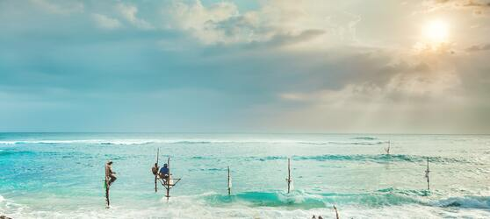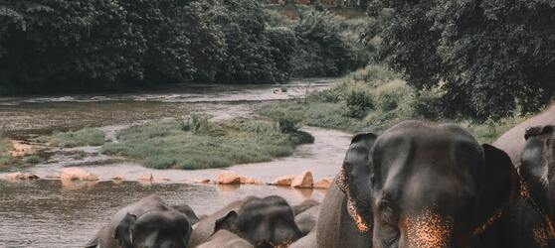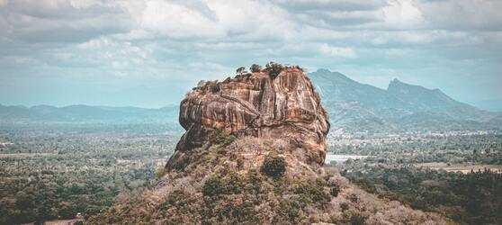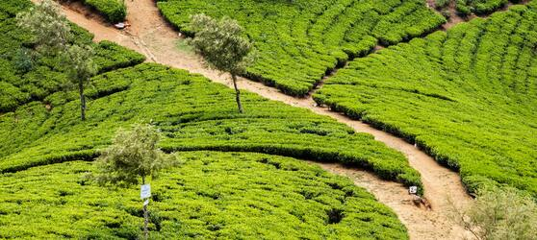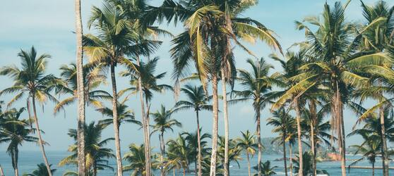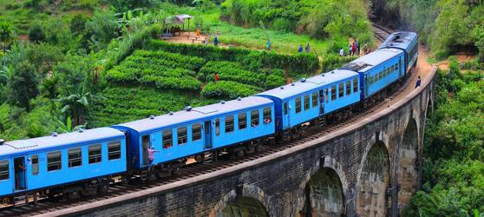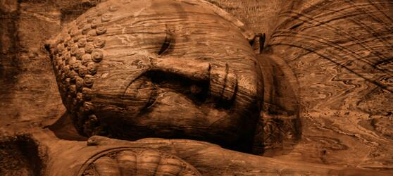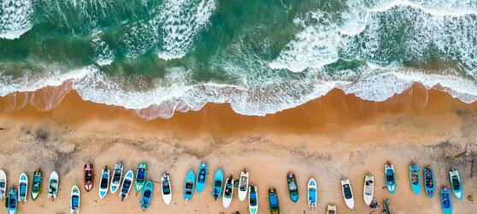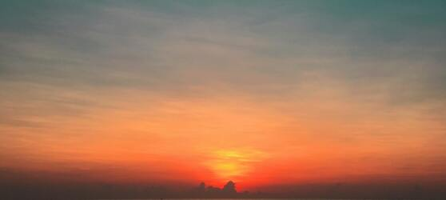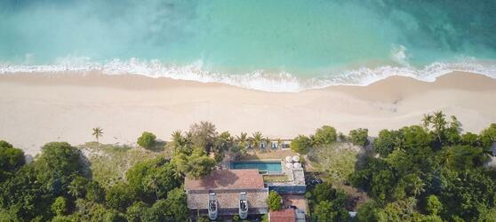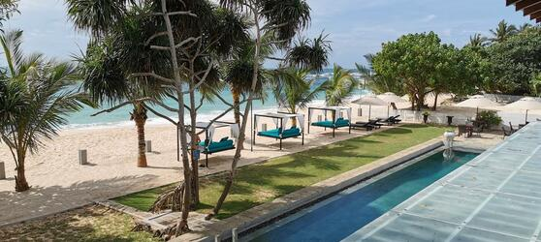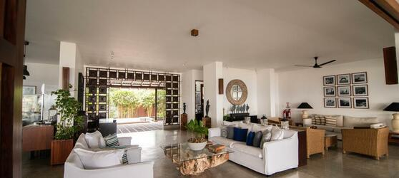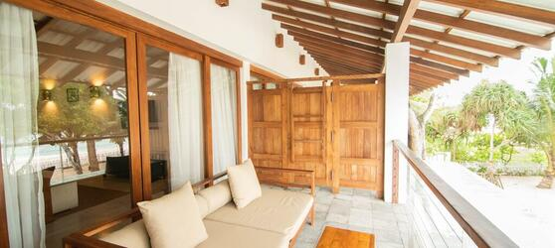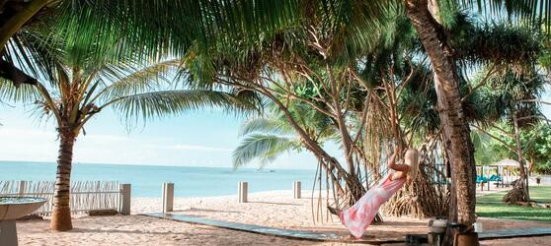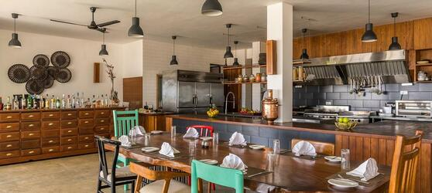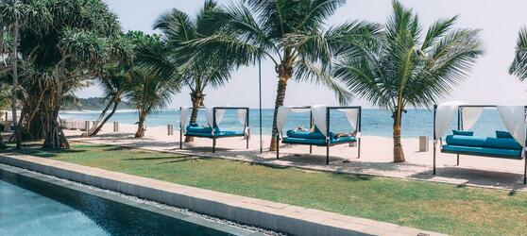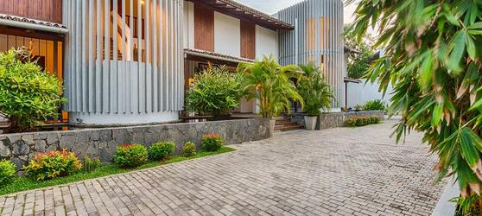

## Tarifs

|  |  |  |
| --- | --- | --- |
| **Date de départ** | **Date de retour en France** | **Prix minimum en € / pers.** |
| 05/07/2021 | 17/07/2021 | 988.7499999999999 |
| 09/08/2021 | 21/08/2021 | 988.7499999999999 |
| 23/08/2021 | 04/09/2021 | 988.7499999999999 |
| 20/09/2021 | 02/10/2021 | 988.7499999999999 |
| 11/10/2021 | 23/10/2021 | 988.7499999999999 |
| 15/11/2021 | 27/11/2021 | 988.7499999999999 |
| 06/12/2021 | 18/12/2021 | 1116.4399999999998 |
| 10/01/2022 | 22/01/2022 | 1116.4399999999998 |
| 24/01/2022 | 05/02/2022 | 1021.5199999999999 |
| 07/02/2022 | 19/02/2022 | 1021.5199999999999 |
| 14/03/2022 | 26/03/2022 | 1021.5199999999999 |
| 11/04/2022 | 23/04/2022 | 1021.5199999999999 |